المستوى: ثانيـــــــة متـــوسط | المؤسسة: قريـــش محمد-سيدي موسى-الشلف |  | المادة: العلـوم الفيزيائيــة و التكنولوجيـا
المقطع (2): الظواهر الميكانيكية | البطاقة رقم :01 |  | المدة: 1 ســــــــــــــــــا
 |  |  | التاريخ:
الوحــــــدة التعلميـــــة : وضعية انطلاق  الكفــاءة الختاميــــة |  | الأستاذ: بـاشا محمـــــــــــد
- يحل مشكلات من الحياة اليومية متعلقـة بحركة الأجسام وكيفية نقل الحركة. |  | - يتعرف ان مميزات حركة جسم (الحركة , السكون , المسار) متعلقة بالمرجع المختار.  - يوظف مفهوم المسار والسرعة لوصف بعض الحركات من الحياة اليومية .  - يوظف طرق نقل الحركة ليستفيد منها في الحياة اليومية. |  | -الاعتزاز بالوطن والقيم الثابتة  -استخدام اللغة العربية  -حماية البيئة من التلوث ويلتزم بالقواعد :العدالة-التضامن-الاحترام-...  -استخدام تكنولوجيا الاعلام والاتصال
الكفاءة العرضيــــــــة |  |  |  | -يلاحظ ويستكشف ويستدل منطقيا  -التخطيـــــــط والتمثيل وجمع المعلــــــــــــومات واستخلاص النتائج  -استعمال المصطلحات العلمية والترميز العالمـــــــــــــــــــــــــــــــي  -ينمذج وضعيات للتفسير وحل المشكلات
المراحل | أنشطـــــــة الأستــــــــــــــــــــــــــــــاذ |  | أنشطـــــــة التلميــــــــــــذ |  | المدة | الملاحظة
نص الوضعيــــــــــــــــــــــــــــــــــــــــــــــــــــــــــــــة: | حصل محمد في عيد ميلاده على دراجة جديدة فقام فرحا يلعب بها ، أخذ مقود دراجته باليد اليسرى وباليد اليمنى قذف كرة الى الأعلى  تحت منظر والده . وفجأة اختل توازن محمد فسقط وأصيب بجروح متفاوتة الخطورة بينما مسنن العجلة الخلفية لدراجته قد اتلف (تكسر). 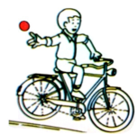  - كونك تلميذ في السنة متوسط حلل فيزيائيا ماحدث مجيبا عن الأسئلة التالية:  1- ماهي الحالة الحركية لكل من الدراجة ومحمد بالنسبة للوالد؟  2- حدد مسار الكرة في كل حالة : بالنسبة لمحمد ثم بالنسبة لوالده ؟  3- ماهو الموضع الذي تكون فيه الكرة بأقصى سرعة واقل سرعة ؟  4- تعرف على طرق نقل الحركة الموجودة في دراجة محمد ؟  مركبــــــــات الكفــــــاءة |  | القيـــــــــــــــــــــــم  يقرؤن الوضعية جيدا  يفكرون فيها ظمن أفواج  يطرحون فرضياتهم ويسجلونها على جزء هامشي من السبورة وتكتب في دفتر النشاطات لتأكد من صحتها عند نهاية الميدان |  | 20د  40د

المستوى: ثانيـــــــة متـــوسط | المؤسسة: قريـــش محمد-سيدي موسى-الشلف |  | المادة: العلـوم الفيزيائيــة و التكنولوجيـا
المقطع (2): الظواهـــــر الميكانيكيــة | البطاقة رقم:02 |  | المدة: 1 ســــــــــــــــــا
 |  |  | التاريخ:
الوحــــــدة التعلميـــــة : الحركة والسكـــــــــــون  الكفــاءة الختاميــــة |  | الأستاذ: بـاشا محمـــــــــــد  مركبــــــــــات الكفاءة  الأهــــــــــــــداف التعلميـــــــــــــة
يحل مشكلات من الحياة اليومية متعلقـة بحركة الأجسام وكيفية نقل الحركة. |  | -يستخدم المرجع في تعين حالة الحركة او السكون:  - يختار مرجعا مناسبا لتحديد حالة الحركة أو السكون لجسم معين  - يصف حالة الحركة أو السكون (الحالة الحركية) لجسم بالنسبة لمرجع معطى |  | - يعرف ان مميزات حركة جسم (الحركة , السكون , المسار) متعلقة بالمرجع المختار
السندات التعليمية المستعملة |  | العقبات المطلوب تخطيها |  | المراجـــــــــع
- صور من الكتاب المدرسي |  | - صعوبة فهم حركة جسم او سكونه وعلاقته بالمرجع . |  | - المنهاج, الوثقة المرفقة, الكتاب المقرر, مذكرات الجيل الأول, مواقع الانترنيت .
المراحل | أنشطـــــــة الأستـــــــاذ |  | أنشطـــــــة التلميـــــذ |  | المدة | الملاحظة
تمهيد | - التذكير بالمكتسبات القبلية حول ما يعرفونه عن الحركة بصفة عامة وما يتعلق بها |  | - يحاول التلميذ إسترجاع بعض المفاهيم |  | 05 د
الوضعيةالتعلمية الجزئية | - تستعمل الوحدات الأمنية طائرات مروحية لمراقبة الحركة المرورية على الطرقات الجزائرية  -في رأيك كيف يتم تحديد المركبات المخالفة لقوانين المرور انطلاقا من الجو ؟  الكتاب المدرسي ص54 |  | - يقرؤون الوضعية جيدا .  - يفكرون فيها ظمن أفواج.  - يسجلون تصوراتهم على جزء هامشي من السبورة. |  | 05 د
النشاط  التعلمي  النشاط  التعلمي | 1- حـــــــــــركة ام سكــــــــــــــــــــون؟  الوضعية الأولـــــى ص56: لاحظ جيدا الوثيقة -1-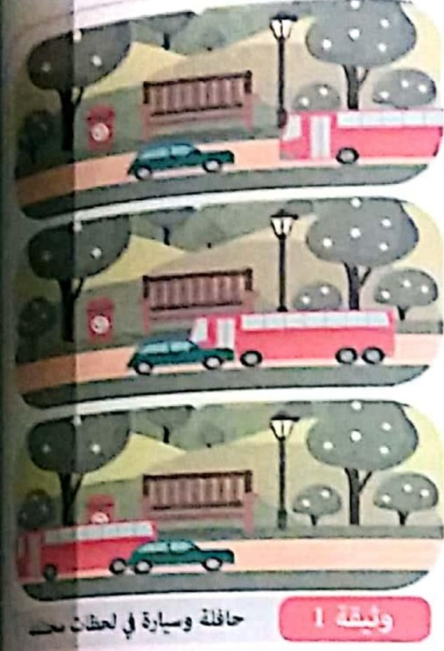  س1: كيف هي مواضع الحافلة والسيارة ؟  س2: حدد حالتهما الحركية بالنسبة للعمود الكهربائي؟علل؟  الوضعية الثانيــــــــة ص56: لاحظ جيدا الوثيقة -2-  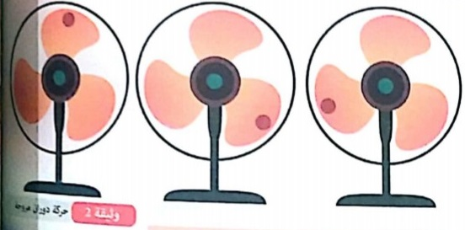  س1: كيف هي مواضع النقطة الحمراء والخضراء بالنسبة لقاعدة المروحة ؟  س2: حدد حالتهما الحركية بالنسبة بالنسبة لقاعدة المروحة اثناء اشتغالها؟ |  | ج1: السيارة لم تغير من موضعها بينما الحافلة تغير موضعها وهو ما نلاحظه في الحالات الثلاث  ج2: الحافلة جسم متحرك بالنسبة للعمود الكهربائي لأنها غيرت موضعها بالنسبة له مع مرور الزمن.  - السيارة جسم ساكن بالنسبة للعمود الكهربائي لأنها لم تغير موضعها بالنسبة له مع مرور الزمن.  ج1: نلاحظ ان النقطة الحمراء اخذت ثلاثة مواضع مختلفة بالنسبة لقاعدة المروحة (في الأعلى –على اليمين-على اليسار) بينما النقطة الخضراء لم تغير من موضعها بالنسبة لقاعدة المروحة .  ج2:- النقطة الحمراء متحركة بالنسبة لقاعدة المروحة اثناء تشغيلها  - النقطة الخضراء ساكنة بالنسبة لقاعدة المروحة اثناء تشغيلها . |  | 10د  10د
إرساء الموارد | يرتبط مفهوم الحركة بتغير مواضع الجسم مع مرور الزمن بالنسبة لجسم آخر ساكن  -عندما يتغير موضع جسم بالنسبة لجسم آخر خلال فترة زمنية نقول ان الجسم قد تحرك خلال هذه الفترة |  | يسجلــــــــــــــون النتيجة على الكراس |  | 05 د
النشــــــــــــــــــــــــــــــاط التعلمــــي | الوضعية الثالثـــــــة ص56: لاحظ جيدا الوثيقة -3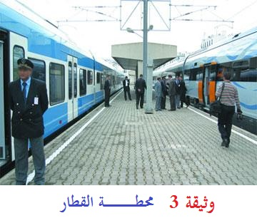  س1: حدد الحالة الحركية بعد اقلاع القطار لكل من :  مراقب القطار ،المسافرالجالس داخل القطار الشخص الماشي داخل القطار وذالك بالنسبة للقطار ؟ |  | ج1: الحالة الحركية لكل جسم بالنسبة للقطار:  الجسم مراقب القطار الشخص الجالس داخل القطار الشخص الماشي داخل القطار  القطار متحرك ساكن ساكن |  | 10د
إرساء الموارد | عند تحديد الحالة الحركية(حركة أو سكون) لجسم ما يجب اختيار مرجع(جسم مادي ) تنسب اليه الحركة |  | يسجلون النتيجة على الكراس
النشـــــــــــــــــــــــــــــــــــــاط التعلمــــي | 2- نسبية الحـــــــــــــــــركـــــــــــــــة  نشاط ص 57: لاحظ جيدا الوثيقة -4-  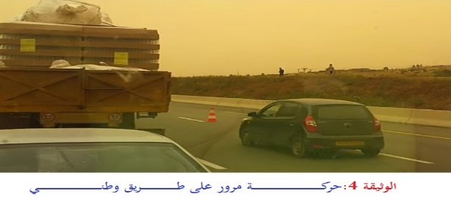  س1: اكمل جدول نفس الصفحة وهذا بملأ الفراغ بعبارة متحركة أو ساكنــــــــــة؟ |  | ج1: اكمال الجدول بعبارة متحركة أو ساكنــــــــــة.  الجسم السيارة السودا العربة الحمولة الطريق  السيارة السودا متحركة متحركة ساكنة  العربة متحركة ساكنة متحركة  الحمولة متحركة ساكنة متحركة  الطريق ساكنة متحركة متحركة |  | 10د
إرساء الموارد | يمكن للجسم ان يكون متحرك وساكن في نفس الوقت بالنسبة لمرجعين مختلفين و هذا ما يسمى بنسبية الحركة |  | يسجلون النتيجة على الكراس |  | 05د
تقويم | تمارين:1-2-3-6-ص60

المستوى: ثانيـــــــة متـــوسط | المؤسسة: قريـــش محمد-سيدي موسى-الشلف | المادة: العلـوم الفيزيائيــة و التكنولوجيـا
المقطع (2): الظواهـــــر الميكانيكيــة | البطاقة رقم:03 | المدة: 1 ســــــــــــــــــا
 |  | التاريخ:
الوحــــــدة التعلميـــــة : حركـــة نقطـــــــــــة مادية  الكفــاءة الختاميــــة |  | الأستاذ: بـاشا محمـــــــــــد  مركبــــــــــات الكفاءة  الأهــــــــــــــداف التعلميـــــــــــــة
يحل مشكلات من الحياة اليومية متعلقـة بحركة الأجسام وكيفية نقل الحركة. |  | 1-يميز بين أنواع المسارات:  - يعرف أنواع المسارات  - يرسم مسار نقطة من جسم صلب في حالة حركة: مستقيمة- منحنية- دائرية  2-يربط بين شكل مسار حركة نقطة ومرجع :  -ينسب مسار نقطة الى مرجع ملائم |  | - يعرف ان مميزات حركة جسم (الحركة , السكون , المسار) متعلقة بالمرجع المختار  -يوظف مفهوم المسار والسرعة لوصف بعض الحركات من الحياة اليومية.
السندات التعليمية المستعملة |  | العقبات المطلوب تخطيها |  | المراجـــــــــع
- صور من الكتاب المدرسي-ورق مقوى |  | - صعوبة التمييزبين الحركة الدائرية والمنحنية . |  | - المنهاج, الوثقة المرفقة, الكتاب المقرر, مذكرات الجيل الأول, مواقع الانترنيت .
المراحل | أنشطـــــــة الأستـــــــاذ |  | أنشطـــــــة التلميـــــذ |  | المدة | الملاحظة
تمهيد | - التذكير بالمكتسبات القبلية حول الحصة السابقة |  | - يحاول التلميذ إسترجاع بعض المفاهيم |  | 05 د
الوضعية التعلمية الجزئية | - وانت تتابع سباق التزحلق شد انتباهك رسم خطوط مختلفة من طرف المتسابقين  *بين سبب هذا الاختلاف؟ وكيف نسمي الشكل الذي يرسمه هؤلاء المتسابقون على الثلج؟ |  | - يقرؤون الوضعية جيدا .  - يفكرون فيها ظمن أفواج.  - يسجلون تصوراتهم على جزء هامشي من السبورة. |  | 05 د
النشــــــــــــــــــــــــــــــــــــــــــاط التعلمــــــي | أ- المســــــــــــــــــــــــــــــــــــــــار:  نشاط1 ص 64: لاحظ جيدا الوثيقة -1-  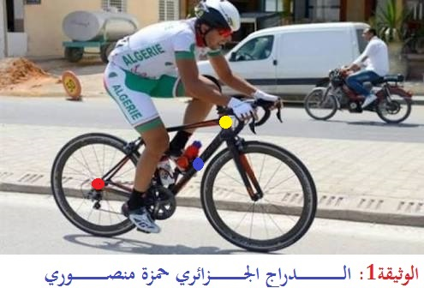  س1:ما الحالة الحركية للنقاط (السماوية -الصفراء والحمراء) المرتبطة بهيكل دراجة حمزة منصوري بالنسبة للطريق؟  س2:ما هو الشكل الهندسي الذي ترسمه مواضع النقاط الملــــــــونة؟ |  | ج1: الحالة الحركية للنقاط (الحمراء-السماوية-الصفراء)هي متحركة بالنسبة للطريق  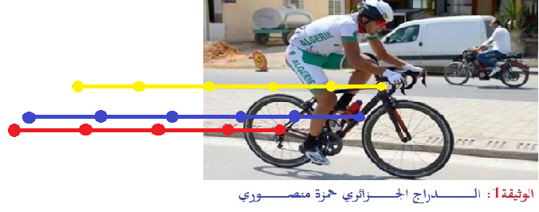  ج2: الشكل الهندسي الذي ترسمه مواضع النقاط هي عبارة عن خطوط مستقيمة |  | 10د
إرساء الموارد | مجموعة المواضع المتتالية التي تحتلها هذه النقاط اثناء حركتها تدعى بالمسار |  | يسجلــــــــــــــون النتيجة على الكراس
الانشطــــــــــــــــــــــــــــــــــــــــــــــــــــــــــــــــــــــــــــــــــــــــــــــــــة التعلمـيـــــــــــــــــــــــــــــــــــــــــــــــــــــــــــــة | ب- نوع المسار والمـــــــــــــــرجع:  نشاط2 ص 64: لاحظ جيدا الوثيقة -2-  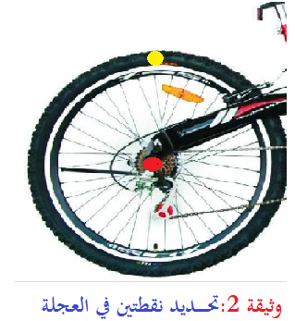  س1: ما الحالة الحركية لمركز العجلة (النقطة الحمراء) بالنسبة للتقني المتخصص يصيانة الدراجات و النقطة الصفراء بالنسبة لمركز العجلة؟  س2:مالشكل الهندسي الذي ترسمه ترسمه النقطة الصفراء المرتبطة بمحيط العجلة؟  نشاط3ص 65: لاحظ جيدا الوثيقة -3-  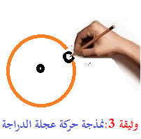  س1:هل الثقب في حالة حركة؟  س2:اعط مفهوما جديدا لتعريف حركة جسم؟  نشاط4ص 65: لاحظ جيدا الوثيقة -4-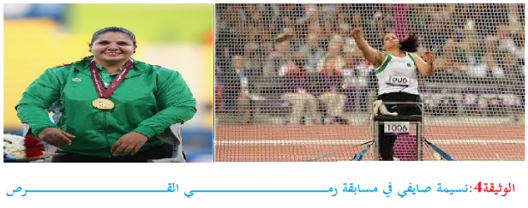  س1:صف حركة القرص بالنسبة للعبة؟  س2:مالشكل الهندسي لمواضع حركة القرص ؟ |  | ج1:مركز العجلة (النقطة الحمراء) ساكن بالنسبة للتقني المتخصص يصيانة الدراجات اما النقطة الصفراء فهي متحركة بالنسبة لمركز العجلة  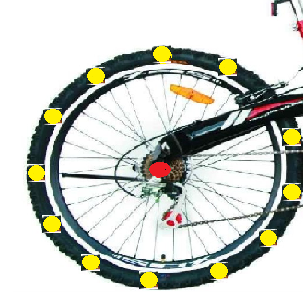  ج2: الشكل الهندسي الذي ترسمه مواضع النقطة الصفراء هو عبارة عن خط دائري  ج1: نعم الثقب متحرك بالنسبة للمركز  ج2:من خلال تدوير القرص نلاحظ ان المواضع التي يشغلها الثقب تشكل مسار دائري  ج1: -القرص في حالة حركة منحنية  ج2: الشكل الهندسي لمواضع النقطة حركة القرص عبارة عن خط منحني 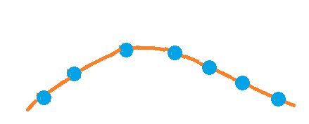 |  | 10د  10د  10د
إرساء المــــــــــــــــــــــــــــــــــــــــــــــــــــــــــــــــوارد | مسار نقطة من جسم متحرك هو: الخط المستمر الذي تتبعه هذه النقطة خلال حركتها ويكون اما مستقيما او منحنيا او دائريا  -يتعلق مسار جسم متحرك بالمرجع أي ان المسار نسبي  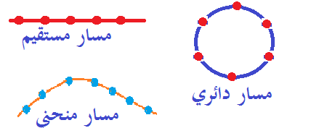  تكون حركة نقطة من جسم بالنسبة لمرجع معين :  مستقيمة:اذا كانت المواضع المختلفة التي تشغلها النقطة المتحركة خلال الحركة على استقامة واحدة  المنحنية: اذا كانت المواضع المختلفة التي تشغلها النقطة المتحركة خلال الحركة تنتمي الى منحنى  الدائرية: اذا كانت المواضع المختلفة التي تشغلها النقطة المتحركة خلال الحركة تنتمي لدائرة |  | يسجلــــــــــــــــون النتيجة على الكراس |  | 05د
تقويم | تمرين 16 ص 72 |  |  |  | 05د

المستوى: ثانيـــــــة متـــوسط | المؤسسة: قريـــش محمد-سيدي موسى-الشلف | المادة: العلـوم الفيزيائيــة و التكنولوجيـا
المقطع (2): الظواهـــــر الميكانيكيــة | البطاقة رقم:04 | المدة: 2 ســــــــــــــــــا
 |  | التاريخ:
الوحــــــدة التعلميـــــة : حركـــة نقاط من جســــــم صلب  الكفــاءة الختاميــــة |  | الأستاذ: بـاشا محمـــــــــــد  مركبــــــــــات الكفاءة  الأهــــــــــــــداف التعلميـــــــــــــة
يحل مشكلات من الحياة اليومية متعلقـة بحركة الأجسام وكيفية نقل الحركة. |  | 1- يميز بين الحركة الإنسحابية والحركة الدورانية:  - يتعرف على الحركة الإنسحابية المستقيمة.  - يتعرف على الحركة الدائرية لنقطة من جسم  - يتعرف على الحركة الدورانية لجسم  - يميّز بين الحركة الدائرية والحركة الدورانية  - يعطي أمثلة عن الحركة الدائرية وأمثلة عن الحركة الدورانية |  | - يعرف ان مميزات حركة جسم (الحركة , السكون , المسار) متعلقة بالمرجع المختار  -يوظف مفهوم المسار والسرعة لوصف بعض الحركات من الحياة اليومية.
السندات التعليمية المستعملة |  | العقبات المطلوب تخطيها |  | المراجـــــــــع
- صور من الكتاب المدرسي-كوس-محاكاة |  | - صعوبة التمييز بين الحركة الدائرية والدورانية . |  | - المنهاج, الوثقة المرفقة, الكتاب المقرر, مذكرات الجيل الأول, مواقع الانترنيت .
المراحل | أنشطـــــــة الأستـــــــاذ |  | أنشطـــــــة التلميـــــذ |  | المدة | الملاحظة
تمهيد | - التذكير بالمكتسبات القبلية حول الحصة السابقة |  | - يحاول التلميذ إسترجاع بعض المفاهيم |  | 05 د
الوضعية التعلمية الجزئية | - بعد نهاية مرحلة الفصل الأول من الدراسة نظمت المؤسسة رحلات الى حديقة التسلية وكان احمد من بين التلاميذ الذين تم استدعائهم وبعد عودته بدأ يصف لزملائه انه ركب العجلة الدوارة الكبيرة –سيارة التصادم –باخرة القرصان الكبيرة وعن حركتهم الجميلة  -في رأيك كيف هي حركة هذه الألعاب ؟ وكيف نستطيع التمييز بينها ؟ |  | - يقرؤون الوضعية جيدا .  - يفكرون فيها ظمن أفواج.  - يسجلون تصوراتهم على جزء هامشي من السبورة. |  | 05 د
النشــــــــــــــــــاط التعلمـــــــــــي | أ- خصائص الحركة الإنسحابيــــــة:  نشاط1 : الحركة الإنسحابية المستقيمة:  لاحظ جيدا الوثيقة -1-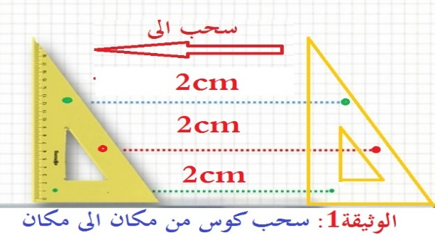  س1:كيف هي المسافة بين النقاط الملونة ؟  س2: ماهو الشكل الهندسي الذي ترسمه النقاط الملونة؟ وهل هي متطابقة؟ ماذا تستنتج؟ |  | ج1: المسافة بين النقاط الملونة متساوية .  ج2: الشكل الهندسي الذي ترسمه النقاط الملونة هو عبارة عن خطوط مستقيمة(مسارات) ومتطابقة  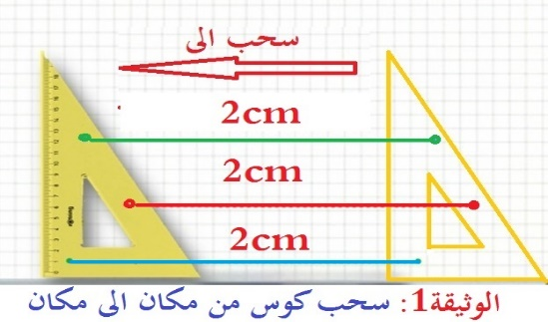  نستنتج حركة الكوس انسحابية مستقيمة |  | 10د
الانشــــــــــــــــــــــــــــــــــــــــــطة التعلمــــــــــــــــــــــــــــــــــية | نشاط2 : الحركة الإنسحابية المنحنية:  لاحظ جيدا الوثيقة -2-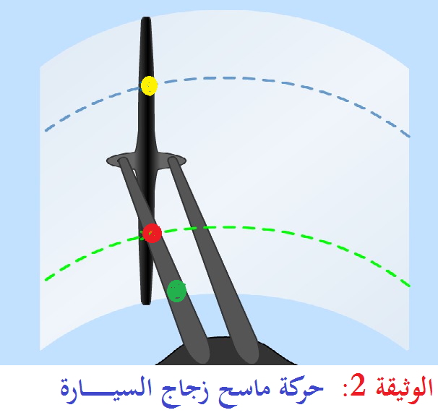  س1: ماهو الشكل الهندسي الذي ترسمه النقاط الملونة؟ وهل هي متطابقة؟ ماذا تستنتج؟  نشاط3 : الحركة الإنسحابية الدائرية:  لاحظ جيدا الوثيقة -3-  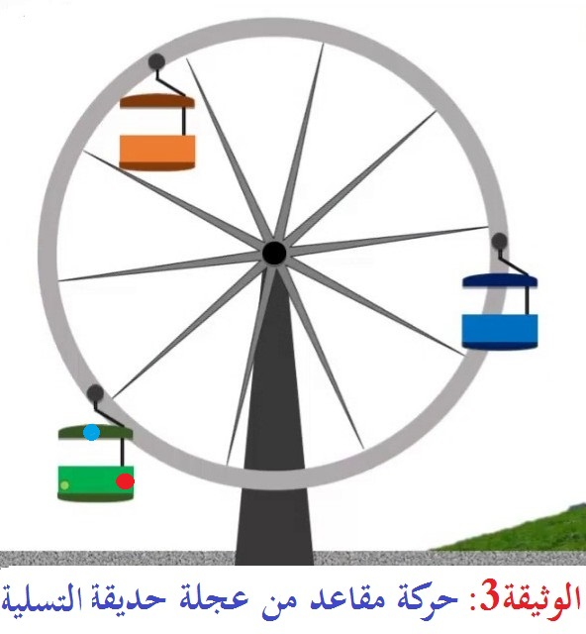  س1: ماهو الشكل الهندسي الذي ترسمه النقطتين الحمراء والزرقاء ؟ وهل هي متطابقة؟ ماذا تستنتج؟ |  | ج1: الشكل الهندسي الذي ترسمه النقاط الملونة هو عبارة عن خطوط منحنية (مسارات) ومتطابقة  نستنتج حركة ماسح الزجاج انسحابية منحنية  ج1: الشكل الهندسي الذي ترسمه النقطتين الحمراء والزرقاء هو عبارة عن خطوط دائرية (مسارات) ومتطابقة  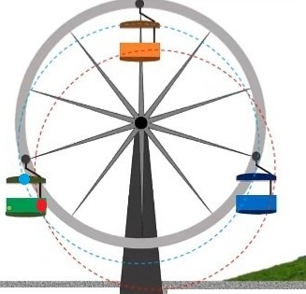  نستنتج حركة العجلة (العربة) انسحابية دائرية |  | 15د  15د
إرساء الموارد | الحركة الإنسحابية : هي الحركة التي تحافظ فيها كل نقاط الجسم المتحرك على الإتجاه نفسه خلال حركة الانسحاب ,تتحرك كل نقاط الجسم وفق مسارات متماثلة وتكون الحركة إما مستقيمة أو منحنية. |  | يسجلون النتيجـة على الكراس |  | 05د
تقويم | تمرين 11 ص 71 |  |  |  | 05د
تمهيد | - التذكير بالمكتسبات القبلية حول الحصة السابقة |  | - يحاول التلميذ إسترجاع بعض المفاهيم |  | 05د | الحصة 2
النشــــــــــــــــــــــــــــــــــــاط التعلمي | ب- خصائص الحركــــة الدورانيــــة:  نشاط 1ص66:لاحظ جيدا الوثيقة -5-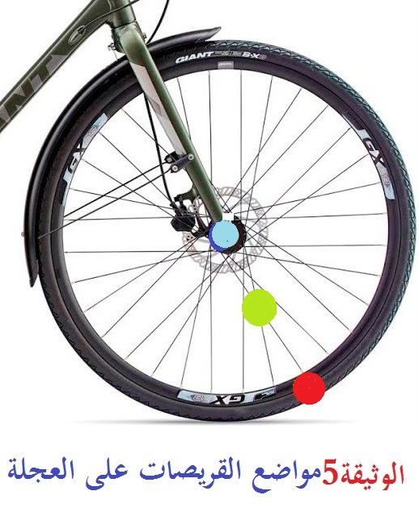  س1:ماهي الحالة الحركية للنقاط الملونة؟  س2: ماهو الشكل الهندسي الذي ترسمه النقاط الملونة؟ وهل هي متطابقة؟ ماذا تستنتج؟ |  | ج1:النقاط الملونة في حالة حركة بالنسبة للمركز(المركز ينتمي للجسم وهوساكن)  ج2: الشكل الهندسي الذي ترسمه النقاط الملونة هو عبارة عن خطوط دائرية (مسارات) وغيرمتطابقة 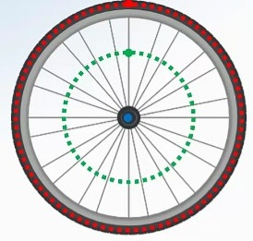  نستنتج حركة العجلة انسحابية دورانية |  | 20د
 | نشاط 2: التفريق بين الحركة الدائرية والدورانية  لاحظ جيدا الوثيقة -6-  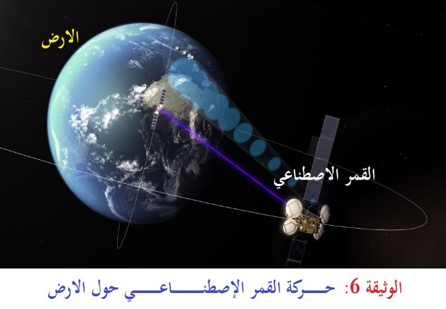  س1: ماهو نوع الحركة لكل من دوران الأرض حول محورها وحركة القمر الإصناعي ؟  س2:قارن في جدول الفرق بين هذين النوعين من الحركة ؟ |  | ج1:حركة القمر الإصطناعي دائرية اما حركة الأرض حول محورها فهي دورانية  ج2: المقارنة بين الحركة الدائرية والحركة الدورانية  الحركة الدائرية الحركة الدورانية  - جميع نقاط الجسم دون اسثناء (بما فيها مركزه)تتحرك وفق مسارات دائرية - المركز يقع خارج الجسم -مسارات النقاط متماثلة ومتطابقة - جميع نقاط الجسم ترسم مسارات دائرية غير متطابقة حول محور دورانه ماعدا مركز الدوران (ساكن) - مركز الدوران ينتمي للجسم |  | 20د
إرساء  الموارد | 1/الحركة الدورانية: هي الحركة التي ترسم فيها كل نقاط الجسم المتحرك حول محور ثابت مسارات دائرية ماعدا نقاط المحور فإنها تبقى ثابتة . |  | يسجلون النتيجة على الكراس |  | 05د
تقويم | تمرين 17 ص 72 |  |  |  | 10د

المستــــوى: ثانية متـوسط المؤسسة : قريش محمد-سيدي موسى –شلف المـــادة: العلــوم الفيزيائيـة و التكنولوجيـا
البطاقــة رقم: 05
المقطع (2):الظوا هر الميكانكية المــــــدة: 1 ســــــــــــــــــا
التاريـــــخ:
الوحـــــدة التعلميــــة وضعية تعلم الادماج (زيارة عثمان الى حديقة الا لعاب والتسلية ) الأستـــــاذ: باشا محمــــــــــــــد
مركبـــــــات الكفـــــــــــاءة |  |  |  |  | الكفـــــــــــــاءة الختاميـــــــــة
- يتعرف ان مميزات حركة جسم (الحركة , السكون , المسار) متعلقة بالمرجع المختار.  - يوظف مفهوم المسار والسرعة لوصف بعض الحركات من الحياة اليومية . |  |  |  |  | يحل مشكلات من الحياة اليومية متعلقـة بحركة الأجسام وكيفية نقل الحركة.
هــــــــــــــــــــــــــــــــــــــــدف وضعيــــــــــــــــــــــــــــــــــة تعــــلــــــــــــــــــــــــــــــــــــــــــــم الادمـــــــــــــــــــــــــــــــــــــــاج
- الحركة والسكون.  - حركة نقطة مادية  - حركة نقاط من جسم صلب . |  |  |  | المعـــــــــــارف و مواضيـــع الادمـــــــــــــــــــــــــــــاج
- يستعمل الترميز العالمي  - . يلاحظ ويستكشف ويحلل ويستدل منطقيا.  - ينمذج وضعيات للتفسير والتنبؤ وحل مشكلات ويعد استراتيجية ملائمة لحل وضعيات مشكلة.  - يستعمل مختلف اشكال التعبير: الأعداد,الرموز,الأشكال,المخططات , الجداول |  |  |  | مــــــاذا ندمـــــــــــــــج؟  الكفــــــــــــاءات العرضيـــــة المستهدفــــــة من الادمــــاج
- يمارس الفضول العلمي والفكر النقدي, فيلاحظ ويستكشف ويستدل منطقيا.  - يسعى على توسيع ثقافته العلمية وتكوينه الذاتي.  - يشارك الأخرين في الرأي ويتقبل المخالفة لرايه, يكرس العمل الجماعي ضمن وحدة عضوية واحدة. |  |  |  | القيــــــــــــــم و السلوكـــات المستهــــدفــــــــــــــــــــــــة
- صــــــــــــــــــــــــــــور توضيحيــــــــــــــــة من الكتاب المدرسي |  |  |  | نمط السنــــــــدات التعليميـة المطلــــــــوب تجنيـــــــــدها لتعلـــــــــــــــم الادمـــــــــاج |  | كيـــــف ندمـــــــــــج؟
- صعوبة ترجمة الوضعية تجريبيا في تحديد مسارات النقاط من الاجسام .  - صعوبة ربط حركة جسم بمرجع .  - التمييز بين الحركة الدورانية و الدائرية. |  |  |  | العقبــــــات التـــي يمكـــــــن أن تعتــــــــــرض الاجــــراء
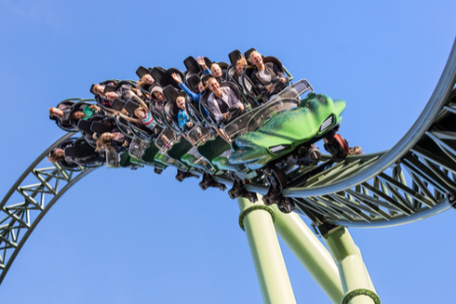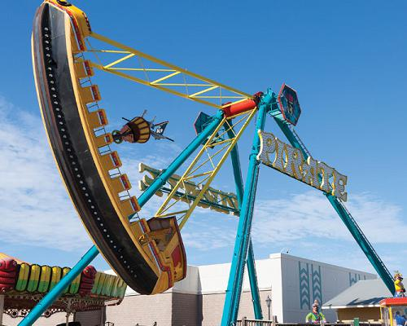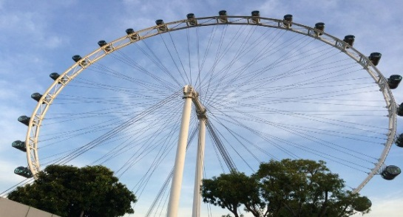
ســـيــــــــــــــــــــر وضعيــــــــــــــــــــــــــــــــــة تعــــلــــــــــــــــــــــــــــــــــــــــــــم الادمـــــــــــــــــــــــــــــــــــــــاج
الملاحظة | المدة | أنشطـــــــة التلميــــذ | أنشطـــــــة الأستـــــــــــــــــــــــــــاذ |  |  |  |  | المراحل
 | 20د  40د | -يقرؤون الوضعية جيدا  - يفكرون فيها ضمن أفواج  لأستعاب الوضعية  -يجيبون عن الأسئلة | 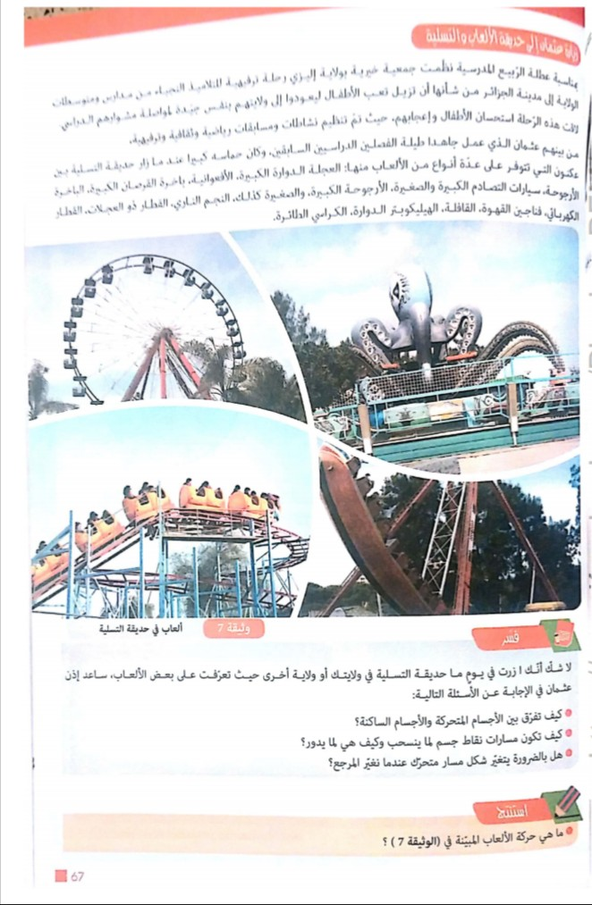 |  |  |  |  | التعيمة نص الوضعية  ننن
شبـكـــــــــــــــــــــــــــة التقــويــــــــــــــــــــــــــم:
الملاحظـــــات |  |  | المؤشــــــــــــــــــــــــــــــــــرات |  |  |  | المعايـيـــــــــر
-يقبل كل الإجابات المقدمة الدالة على الوضعية  - لاتقبل الإجابات الخارجة عن الواقع |  |  | -التفريق بين الحركة والسكــــــون  - أنواع المسارات في لحركة.  ذكر نوع المسار وعلاقته بالمرجع المناسب واستنتاج حركة الجسم |  |  |  | الترجمـة السليمـة للوضعيــــــــــــة  (الوجاهـــــــــة)
 |  |  | - التفريق بين الأجسام المتحركة والاجسام الساكنة:  نقول عن جسم انه متحرك اذا تغير موضعه مع مرور الزمن بالنسبة لجسم آخر ثابت نختاره كمرجع تسب اليه الحركة والسكون اما إذا لم يتغير موضعه بالنسبة لهذا المرجع مع مرور الزمن فهو جسم ساكن.  - تحديد مسارات نقاط جسم لما ينسحب وعنما يدور:  في حالة انسحاب جسم تكون المسارات إما مستقيمة أو منحنية وفي حالة دورانه تكون المسارات دائرية.  - هل بالضرورة يتغير شكل مسار متحرك عندما نغير المرجع ؟  ان المسار يتغير حسب تغير المرجع أي ان المسار نسبي  استنتاج:  - حركة الألعاب المبينة في الوثيقة -7-:  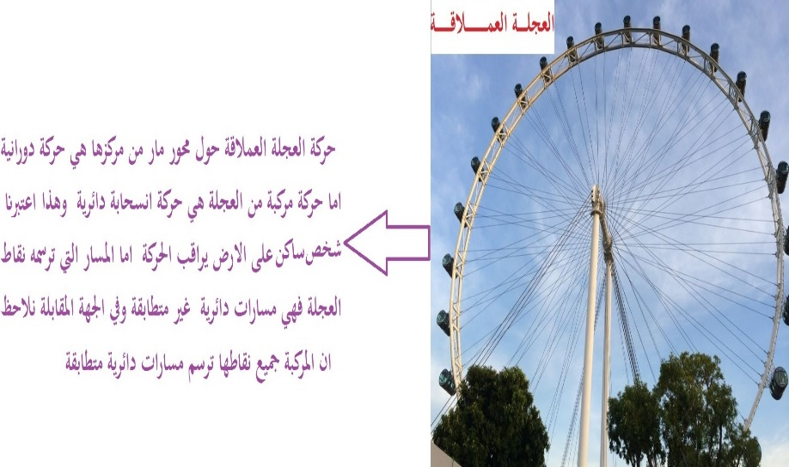  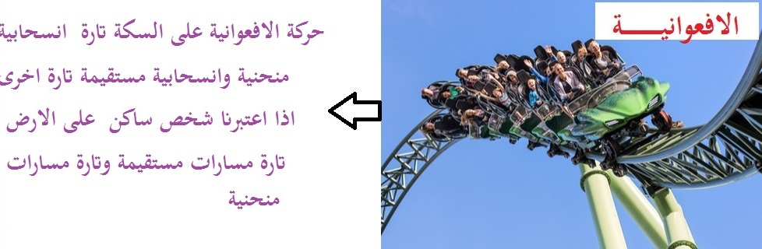  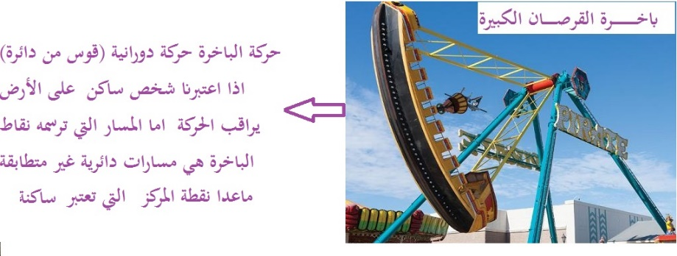 |  |  |  | الاستخدام السليــم لأدوات المـــــــاد
 |  |  | - انسجام التفسيـــــــــــــــــــــــــــــــــــــــــــر المقدم مع الدقة في الرسومات  - تنظيم العمل ووصوح الرسومات التجريبية  -التعبير بلغة علميــــــــــــــــــــــــــــــــة سليمــــــــــــــــــــــــــة |  |  |  | الانسجـــــــــــــام  التميــز و الاتقـان
المستوى: ثانيـــــــة متـــوسط | المؤسسة: قريـــش محمد-سيدي موسى-الشلف | المادة: العلـوم الفيزيائيــة و التكنولوجيـا
المقطع (2): الظواهـــــر الميكانيكيــة | البطاقة رقم:06 | المدة: 2 ســــــــــــــــــا
 |  | التاريخ:
الوحــــــدة التعلميـــــة : سرعة المتحـــــــرك  الكفــاءة الختاميــــة |  | الأستاذ: بـاشا محمـــــــــــد  مركبــــــــــات الكفاءة  الأهــــــــــــــداف التعلميـــــــــــــة
يحل مشكلات من الحياة اليومية متعلقـة بحركة الأجسام وكيفية نقل الحركة. |  | -1-يوظف مفهوم السرعة :  - يقارن بين حركتي جسمين من حيث السرعة  - يعبر عن مقدار السرعة بوحدات مختلفة  2-يميز بين الحركة المنتظمة والمتغيرة استنادا الى مخطط السرعة :  -يتعرف على الحركات :المنتظمة –المتسارعة-المتباطئة  - يحلل مخطط السرعة لحركة انسحابية |  | -يوظف مفهوم المسار والسرعة لوصف بعض الحركات من الحياة اليومية.
السندات التعليمية المستعملة |  | العقبات المطلوب تخطيها |  | المراجـــــــــع
- صور من الكتاب المدرسي |  | - صعوبة المقارنة بين متحركين من خلال السرعة  - صعوبة التمييز بين طبيعة الحركات  -صعوبة التعامل مع وحدات السرعة |  | - المنهاج, الوثقة المرفقة, الكتاب المقرر, مذكرات الجيل الأول, مواقع الانترنيت .
المراحل | أنشطـــــــة الأستـــــــاذ |  | أنشطـــــــة التلميـــــذ |  | المدة | الملاحظة
تمهيد | - التذكير بالمكتسبات القبلية حول الحصة السابقة |  | - يحاول التلميذ إسترجاع بعض المفاهيم |  | 05 د
الوضعية التعلمية الجزئية | كل اربع سنوات تقام العاب الألمبياد و ينتظر محبي السرعة سباق 100 متر الذي بطلها الجميكي يوسين بولت وهو صاحب الرقم العالمي 9.58 ثانية حيث انه يحقق كل مرة فارق زمني متفاوت بينه وبين العدائين المشاركين لجانبه ويفوز بالسياق كالعادة  -كيف تفسر هذا التفاوت في الزمن الذي يحققه يوسين بولت ؟ |  | - يقرؤون الوضعية جيدا .  - يفكرون فيها ظمن أفواج.  - يسجلون تصوراتهم على جزء هامشي من السبورة. |  | 05 د
النشــــــــــــــــــــــــــــــــــــــــــاط التعلمــــــي | نشاط1 ص 74: لاحظ جيدا الوثيقة -1-  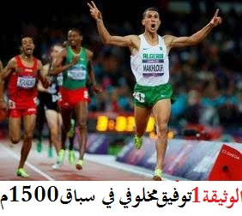  س1: كيف تغلب توفيق مخلوفي على ملاحقيه في الأمتار الأخيرة من السباق ؟  س2: على ماذا يدل الفارق الزمني في السباق بين توفيق مخلوفي والعداء الاثيوبي؟  فسر؟: هل يكفي معرفة مسار حركة جسم لتحديد حالة حركته ؟ |  | 1- مفهـــــــــــــوم السرعـــــــــــــــة:  ج1: تغلب توفيق مخلوفي على ملاحقيه لأنه قطع نفس المسافة في ظرف زمني اقل  ج2: يدل الفارق الزمني بين توفيق مخلوفي والعداء الاثيوبي على ان توفيق مخلوفي هو الأسرع ووصيفه (صاحب المركز الثاني )كان اقل سرعة منه  التفسير:مسار حركة جسم لايكفي لوصف هذه الحركة وصفا دقيقا |  | 15د
 | استنتج؟  1-ماهو المقدار المميز لحركة جسم ؟  2-ماهي قيمة السرعة المتوسطة لتوفيق مخلوفي خلال هذا السباق؟  3-ماهي الوحدة المستعملة للتعبير عن العدائيين في هذا السباق؟ |  | استنتج:  1-المقدار المميز لحركة جسم هو قيمة السرعة المتوسطة.  2-قيمة السرعة المتوسطة للعداء الجزائري خلال هذا السباق هو:  =15000m/214s=7.009m/s Vm=d/t  3-وحدة السرعة المعبر عنها هي :  (المتر/الثانية) (m/s)
إرساء الموارد | السرعة هي :مقدار فيزيائي مميز لحركة الأجسام بالنسبة لمرجع معين |  | يسجلــــــــــــــون النتيجة على الكراس |  | 05د
النشطـــــــــــــــــــــــــــــــــــــــــــــــاط التعلمـي | 2-السرعة الثابتة والسرعة المتغيرة:  نشاط2 ص 75:  أ-المقارنة بين حركتي جسمين :  ان متابعة حركة سيارتين من نفس الموضع بالتصوير المتعاقب عندما تقطعان المسافة الكلية نفسها مكنت الحصول على الوثيقة -3-  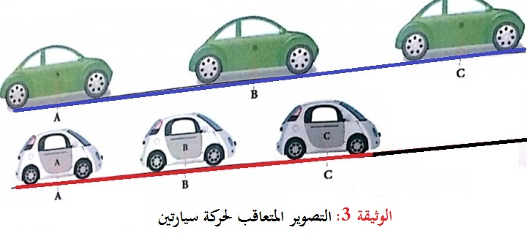  س1: اشرح معنى التصوير المتعاقب لحركة جسم ؟  س2: برايك ماهي السيارة التي لها أكبر سرعة؟علل؟  فسر؟: كيف نقارن بين حركات الأجسام؟  س3: قس المسافة (السيارة البيضاء) بين النقط AوB ,BوC ماذا تلاحظ ؟وماذا تستنتج ؟ |  | ج1: التصوير المتعاقب لحركة جسم: هو أحذ لقطات متعددة لحركة جسم خلال فترات زمنية متتالية ومتساوية.  ج2: السيارة التي لها أكبر سرعة هي السيارة الخضراء لأنها قطعت نفس المسافة في وقت زمني أقل .  التفسير: نقارن بيين حركات الأجسام في مرجع معين بمقدار فيزيائي يتمثل في السرعة.  ج3: المسافة بين AوB تساوي المسافة بين BوC وعليه نلاحظ ان السيارة البيضاء في هذه الحالة تقطع مسافة متساوية خلال فترة زمنية متساوية |  | 20د
إرساء المـــــوارد | السرعة المتوسطة : هي المسافة التي يقطعها المتحرك خلال مدة زمنية معينة ووحدتها الدولية هي المتر على الثانية .  تعرف السرعة المتوسطة بالعلاقة :  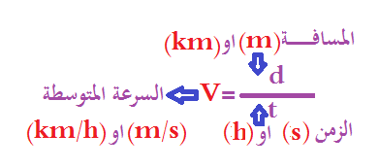 |  | يسجلــــــــــــــــون النتيجة على الكراس |  | 05د
تقويم | تمرين 2ص 80 |  |  |  | 05د
النشــــــــــــــــــــــــــــاط التعلمــــــــــــــــــــــــــي | ب- كبف تتغير سرعة جسم؟:  اليك تسجلين بالتصوير المتعاقب لحركتي سيارة من موضع ثابت كما هو مبين في الوثيقة -4-  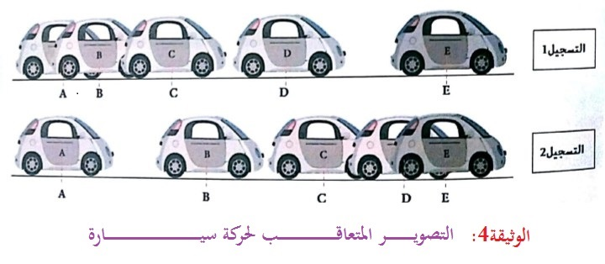  س1: قس المسافة بين AوB ,BوC,CوD,DوE في كل تسجيل ؟  س2: ماذا تلاحظ؟  فسر؟: قارن بين حركتي السيارة في الحالتين (التسجلين 1 و 2) |  | ج1: بقيس المسافة بين النقط : AوB ,BوC,CوD,DوE  ج2: الملاحظة:  التسجيل1: المسافة المقطوعة تتزايد خلال الحركة.  التسجيل2: المسافة المقطوعة تتناقص خلال الحركة .  التفسير:  - التسجيل1: نلاحظ ان السيارة في هذه الحالة سرعتها متزايدة لأن المسافة المقطوعة بين المواضع في تزايد خلال فترات زمنية متساوية.  التسجيل2: نلاحظ ان السيارة في هذه الحالة الثانية سرعتها متناقصة لأن المسافة المقطوعة بين المواضع في تناقص خلال فترات زمنية متساوية. |  | 20د | الحصة2
إرساء المـــــوارد | تكون سرعة جسم متحرك متحرك ثابتة عندما عندما لاتتزايد ولا تتناقص في مرجع معين:  1-الجسم الساكن هو الجسم الذي تكون سرعته معدومة في هذا المرجع  2-يتحرك جسم بحركة منتظمة إذا كانت سرعته ثابتة في هذا المرجع  3-يتحرك جسم بحركة متسارعة إذا كانت سرعته متزايدة في هذ المرجع  4-يتحرك جسم يحركة متباطئة إذا كانت سرعته متناقصة في هذا المرجع |  | يسجلون النتيجة على الكراس |  | 05د
النشــــــــــــــــــــــــــــاط التعلمــــــــــــــــــــــــــي | 3-مخطط الســــــــــــــــرعـــــــــــــة:  نشاط2 ص 76: لاحظ جيدا الوثيقة -5-  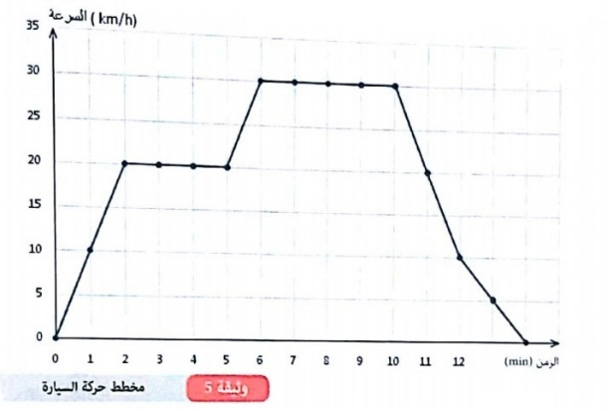  فسر؟: انطلاقا من المخطط تعرف على مراحل حركة السيارة وحددها زمنيا ؟ |  | التفسير:  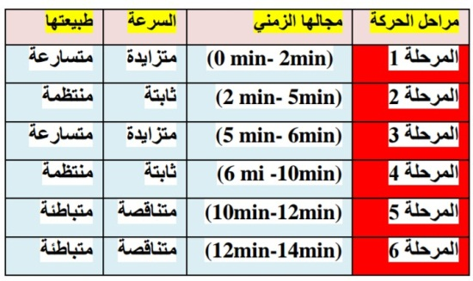 |  | 20د
إرساء المـــــوارد | مخطط السرعة:هو تمثيل بياني لتطور السرعة بدلالة الزمن .  -من المخطط نتعرف على سرعة متحرك ومراحل حركته ونحددها زمني |  | يسجلون النتيجة على الكراس |  | 05د
تقويم | تمارين 6-7ص 80 |  |  |  | 10د

المستوى: ثانيـــــــة متـــوسط | المؤسسة: قريـــش محمد-سيدي موسى-الشلف | المادة: العلـوم الفيزيائيــة و التكنولوجيـا
المقطع (2): الظواهـــــر الميكانيكيــة | البطاقة رقم:07 | المدة: 4 ســــــــــــــــــا
 |  | التاريخ:
الوحــــــدة التعلميـــــة : نقل الحركة  الكفــاءة الختاميــــة |  | الأستاذ: بـاشا محمـــــــــــد  مركبــــــــــات الكفاءة  الأهــــــــــــــداف التعلميـــــــــــــة
يحل مشكلات من الحياة اليومية متعلقـة بحركة الأجسام وكيفية نقل الحركة. |  | 1-يميز بين مختلف وسائل نقل الحركة :  - يعرف وسائل نقل الحركة .  -يعرف عناصر نقل الحركة ووظائفها .  -يعرف مزايا ومساوئ كل نقل .  1-يوظف أنواع نقل الحركة :  -يشرح طريقة نقل الحركة في تركيبة ما.  -يختار طريقة مناسبة لنقل الحركة الحركة لتشغيل تركيبة ما . |  | -يوظف طرق نقل الحركة ليستفيد منها في الحياة اليوميــــــــــــة
السندات التعليمية المستعملة |  | العقبات المطلوب تخطيها |  | المراجـــــــــع
- صور من الكتاب المدرسي-مجسمات نقل الحركة |  | - صعوبة التمييز بين مساوئ ومحاسن كل نقل |  | - المنهاج, الوثقة المرفقة, الكتاب المقرر, مذكرات الجيل الأول, مواقع الانترنيت .
المراحل | أنشطـــــــة الأستـــــــاذ |  | أنشطـــــــة التلميــــذ |  | المدة | الملاحظة
تمهيد | - التذكير بالمكتسبات القبلية حول الحصة السابقة  ان المثقب الكهربائي وغيره من الوسائل أصبحت لاتفارق الإنسان في عصرنا هذا ولتشغيلها يتطلب اليات ميكانبكبة معينة  - كيف تنشأ هذه الآليات الميكانيكية؟- كيف تصنفها؟ |  | - يحاول التلميذ إسترجاع بعض المفاهيم |  | 05 د
الوضعية التعلمية الجزئية |  |  | - يقرؤون الوضعية جيدا .  - يفكرون فيها ظمن أفواج.  - يسجلون تصوراتهم على جزء هامشي من السبورة. |  | 05 د
النشــــــــــــــــــــــــــــــــــــــــــاط التعلمــــــي | 1- عناصر نقل الحــــــــركـــــــــــة:  نشاط1 ص 84: لاحظ جيدا الوثيقة -1-  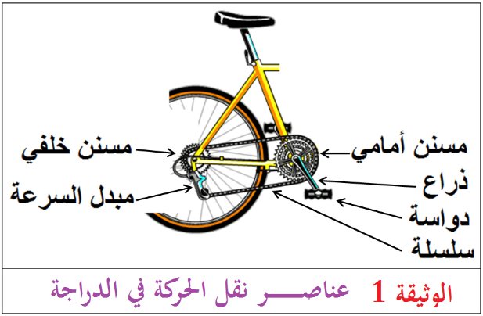  س1: حدد عناصر الحركة في هذا الألية؟  فسر؟: كيف يتم نقل الحركة من المصدر المحرك (الدواسة) الى المستقبل لها (العجلة الخلفية)؟  استنتج؟ كيف يسمى كل من المصدر المحرك والمستقبل للحركة؟ |  | ج1: عناصر نقل الحركة :  مسنن امامي -مسنن خلفي –الذراع-الدواسة-سلسلة-مبدل السرعة.  التفسير: عند دفع الدواسة (العنصرالمحرك) العلوية الى الأسفل يقوم كل سن من اسنان المسنن الأمامي بدفع كل زريدة من زريدات السلسلة الى الأمام وبهذه الكيفية تنتقل الحركة الى المسنن الخلفي للعجلة فتدور العجة (العنصر المتحرك)  استنتاج:  - نسمي العنصر المحرك بالعنصرالقائد  - نسمي العنصر المتحرك بالعنصرالمقتاد |  | 15د
النشطـــــــــــــــــــــــــــــــــــــــــــــــاط التعلمـي | 2-طرق نقــــــــل الحركــــــــــــــــــة:  أ-نقل الحركة بالإحتكاك :  نشاط:01ص84 لاحــــــظ جيدا الوثيقة-2-  س1: قم بتدوير القرص الصغير في اتجاه عقارب الساعة ثم في الإتجاه المعاكس ؟ ماذا تلاحظ؟  فسر؟: كيف يحدث نقل الحركة من عنصر محرك الى عنصر متحرك؟  استنتج؟  -كيف يسمى كل من العنصر المحرك والعنصر المتحرك؟  -هل العنصر المتحرك يدور في نفس جهة دوران العنصر المحرك ؟  -ماهي شروط نقل الحركة بالإحتكاك؟  -ماهي إيجابيات وسلبيات نقل الحركة بالإحتكاك؟ |  | ج1: نلاحــــظ ان القـــــرص الصغير يدور عكس جهة دوران القرص الكبير.  التفسير: يحدث نقل الحركة يالإحتكاك وذالك بالتماس بين حواف القرصين فتنتقل الحركة من العنصر المحرك (القائد ) الى العنصر المتحرك ( المقتاد).  استنتاج:  -نسمي القرص المحرك يالعنصر القائد والقرص المتحرك بالعنصر المقتاد.  -جهة دوران العنصر المتحرك(المقتاد)عكس جهة دوران العنصر المحرك (القائد).ولكي نحقق لهما نفس جهة الدوران يجب وضع قرص ثالث بينهما.  إيجابيات الإحتكاك سلبيات الاحتكاك  - سهلة التركيب - التحكم في سرعة الدوران لاتحتاج الى تشحيم -تآكل السطوح المحتكة - الضجيج - عدم الحصول على سرعات كبيرة |  | 20د  05د
إرساء المـــــوارد | نقل الحركة بالإحتكاك : يستعمل قرصان يحتك محيطهما الواحد بالآخر وتنتقل الحركة من القرص المحرك(يسمى العنصر القائد ) الى القرص المتحرك (يسمى العنصر المقتاد) |  | يسجلــــــــــــــــون النتيجة على الكراس |  | 05د
تقويم | تمرين 6ص 90 |  |  |  | 05د
النشــــــــــــــــــــــــــــاط التعلمي | ب-نقل الحركة بالتعشيق:  نشاط:02ص85 لاحــــــظ جيدا الوثيقة-3-  س1: قم بتدوير القرص الصغير في اتجاه عقارب الساعة ثم في الإتجاه المعاكس ؟ ماذا تلاحظ؟  فسر؟: كيف يتم نقل الحركة من المسنن الصغير الى المسنن الكبير؟ |  | ج1: نلاحظ ان المسنن الكبير يدورعكس جهة دوران المسنن الصغير .  التفسير:  يتم نقل الحركة بالتعشيق وذالك بتشابك اسنان المسنن الكبير مع تجاويف المسنن الصغير دون احتكاك |  | 15د | الحصة 2
النشـــــــــــــــــــــــــــــــــــــــاط التعلمـــــــــــــــــــــــــــــــــــــــــــــــــــــــــــــــــــــــــــي | استنتج؟  -كيف يسمى كل من المسنن المحرك والمسنن المتحرك؟  -ماهي جهة دوران المسنن المتحرك؟  -اعط وصفا لتركيبة نقل الحركة حتى يدور المسننين الكبير والصغير في الإتجاه نفسه؟  س2: كيف يسمى التعشيق عندما يكون المسننان محمولان على محورين متوارزيين ومحورين متعامدين؟  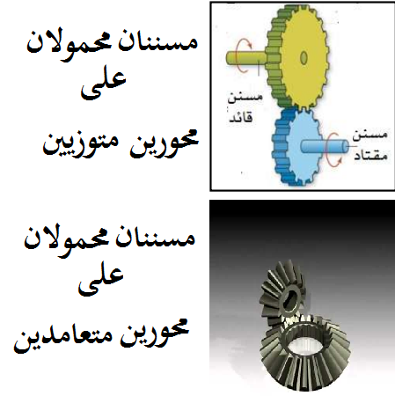  --حدد مزايا ومساوئ نقل الحركة بالتعشيق؟ |  | استنتاج:  -نسمي المسنن المحرك بالعنصر القائد والمسنن المتحرك بالعنصر المقتاد  - جهة دوران المسنن المتحرك (المقتاد) عكس جهة دوران المسنن المحرك (القائد)  -لكي نتحصل على جهة دوران نفسها لكل من المسننين القائد والمقتاد يجب وضع مسنن ثالث بينهما ويسمى عنصرا وسيطا .  وسيـط  ج2: عندما يكون المسننان محممولان على محورين متوازين يسمى التعشيق تعشيقا مستقيما وعندما يكون المسننان محممولان على محورين متعامدين يسمى التعشيق تعشيقا مخروطيا  المزايــــــــــــــــــا المســــــــــــــاوئ  -عدم وجود انزلاق -التحكم في السرعة - سهلة الصيانة -التشحيم الدائم -الضجيج -انكسارالأسنان وتداخلها |  | 15د  10د  05د
إرساء المـــــوارد | نقل الحركة بالتعشيق : يتم فيها نقل حركة المسنن القائد الى المسنن المقتاد بواسطة التعشيق أي تداخل اسنانهما مع بعضهما . |  | يسجلون النتيجة على الكراس |  | 05د
 | تمرين 13ص 91 |  |  |  | 10د
النشــــــــــــــــــــــــــــاط التعلمــــــي | ج-نقل الحركة بالسيــــــــــــــــــــــور:  نشاط:03ص85 لاحــــــظ جيدا الوثيقة-4-  س1: قم بتدوير مقيض البكرة في اتجاه عقارب الساعة ثم في الإتجاه المعاكس ماذا تلاحظ؟  فسر؟: كيف تحقق نقل الحركة من جسم محرك الى جسم متحرك بالسير ؟ |  | ج1: تدور البكرة القائدة في نفس جهة البكرة المقتادة  التفسير:  -نحقق نقل الحركة وذالك بوجود سير بين بكرتين متباعدتين |  | 15د | الحصة3
النشــــــــــــــــــــــــــــــــــــــــــــــــــــــــــاط التعلمــــــــــــي |   استنتج؟  -كيف يتم نقل الحركة في التجهيز السابق؟  -كيف تسمى كل من البكرة المحركة والبكرة المتحركة؟  -ماهي جهة دوران البكرتين ؟  -ماهي إيجابيات وسلبيات نقل الحركة بالسيور؟ |  | استنتاج:  - يتم نقل الحركة في التجهيز السابق عن طريق السيور يبن البكرات  -نسمي اليكرة المحركة بالقائدة والبكرة المتحركة بالمقتادة .  -جهة دوران البكرتين حسب ربط السير:  1-ربط مستقيم: وتدور فيه البكرتين في اتجاه واحد .  2-ربط متصالب : وتدور فيه البكرتبن في اتجاهين متعاكسين  الإيجابيــــــــــات السلبيـــــــــــــــات  -سهلة التركيب -قليلة الضجيج -نستطيع تدوير عدة محاور بمحور واحد -تآكل وتمزق السير بسبب الحرارة -انزلاق السير -لاتتحمل الإجهادات الكبيرة |  | 20د  10د
إرساء الموارد | نقل الحركة بالسيور : يتم فيها نقل الحركة باستعمال السير ببن البكرتين أي من البكرة القائدة الى البكرة المقتادة |  | يسجلون النتيجة على الكراس |  | 05د
تقويم | تمرين 18ص 92 |  |  |  | 10د
النشـــــــــــــــــــــــــــــاط التعلمـــــــــــــــــــــــــــــــــــــــــــي | د-نقل الحركة بالســـلاســــــــــــــــــــــــل:  نشاط:04ص86 لاحــــــظ جيدا الوثيقة-5-  س1: قم بتدوير مقيض المسنن في اتجاه عقارب الساعة ثم في الإتجاه المعاكس ماذا تلاحظ؟  فسر؟: كيف تحقق نقل الحركة من جسم محرك الى جسم متحرك بالسلسلة ؟  استنتج؟  -كيف يتم نقل الحركة في التجهيز السابق؟  -كيف يسمى كل من المسنن المحرك والمسنن المتحرك؟  -ماهي إيجابيات وسلبيات نقل الحركة بالسلاسل مقارنة مع نقل الحركة بالسيور؟ |  | ج1: يدور المسننان في نفس الجهة  التفسير: نحقق نقل الحركة وذالك بوجود سلسلة بين مسننان متباعدان (السلسلة تتكون من زريدات)  استنتاج:  - يتم نقل الحركة في التجهيز السابق عن طريق السلسلة يبن المسننين  - نسمي المسنن المحرك بالقائد والمسنن المتحرك بالمقتاد.  الإيجابيـــــــــــات السلبيــــــــات  -يمكن تدوير عدة محاور من محور واحد -عدم وجود انزلاق -الحفـــــــــــاظ على السرعة - التشحيم المستمر - كثرة الضجيج - انكسار(تفكك ) السلسلة |  | 20د  20د | الحصة4
إرساء الموارد | نقل الحركة بالسلاسل:نستعمل فيها السلسلة ومسننان متبعدان احاهما قائد والآخر مقتاد  -السلسلة تدور المسنن المقتاد الذي يدور في نفس اتجاه المسنن القائد  -تعمل اسنان المسنن على منع انزلاق السلسلة  -تعمل السلسلة عمل السير المستقيم نفسه |  | يسجلون النتيجة على الكراس |  | 10د
تقويم | تمرين 19ص 92 |  |  |  | 10د

المستــــوى: ثانية متـوسط المؤسسة : قريش محمد-سيدي موسى –شلف المـــادة: العلــوم الفيزيائيـة و التكنولوجيـا
المقطع(2) :الظوا هر الميكانيكية المــــــدة: 1 ســــــــــــــــــا
البطاقــة رقم: 08
التاريـــــخ:
الوحـــــدة التعلميــــة وضعية ادماج التعلمات (معاينة وتحليل أداة تكنولوجية ) الأستـــــاذ: باشا محمــــــــــــــد
مركبـــــــات الكفـــــــــــاءة |  |  |  |  | الكفـــــــــــــاءة الختاميـــــــــة
- يتعرف ان مميزات حركة جسم (الحركة , السكون , المسار) متعلقة بالمرجع المختار.  - يوظف مفهوم المسار والسرعة لوصف بعض الحركات من الحياة اليومية .  - يوظف طرق نقل الحركة ليستفيد منها في الحياة اليومية. |  |  |  |  | يحل مشكلات من الحياة اليومية متعلقـة بحركة الأجسام وكيفية نقل الحركة.
هــــــــــــــــــــــــــــــــــــــــدف وضعيــــــــــــــــــــــــــــــــــة ادماج التعلمــــــــــــــــــــــــــــــــــــــــــــــــــــــــــــــــــات
- الحركة والسكون- حركة نقطة مادية- حركة نقاط من جسم صلب .  - سرعة متحرك- طرق نقل الحركة. |  |  |  | المعـــــــــــارف و مواضيـــع الادمـــــــــــــــــــــــــــــاج
- يستعمل الترميز العالمي  - . يلاحظ ويستكشف ويحلل ويستدل منطقيا.  - ينمذج وضعيات للتفسير والتنبؤ وحل مشكلات ويعد استراتيجية ملائمة لحل وضعيات مشكلة.  - يستعمل مختلف اشكال التعبير: الأعداد,الرموز,الأشكال,المخططات , الجداول |  |  |  | مــــــاذا ندمـــــــــــــــج؟  الكفــــــــــــاءات العرضيـــــة المستهدفــــــة من الادمــــاج
- يمارس الفضول العلمي والفكر النقدي, فيلاحظ ويستكشف ويستدل منطقيا.  - يسعى على توسيع ثقافته العلمية وتكوينه الذاتي.  - يشارك الأخرين في الرأي ويتقبل المخالفة لرايه, يكرس العمل الجماعي ضمن وحدة عضوية واحدة. |  |  |  | القيــــــــــــــم و السلوكـــات المستهــــدفــــــــــــــــــــــــة
- صــــــــــــــــــــــــــــور توضيحيــــــــــــــــة |  |  |  | نمط السنــــــــدات التعليميـة المطلــــــــوب تجنيـــــــــدها لتعلـــــــــــــــم الادمـــــــــاج |  | كيـــــف ندمـــــــــــج؟
- صعوبة ربط حركة جسم بمرجع .  - -صعوبة ترجمة الوضعية تجريبيا في تحديد طرق نقل الحركة |  |  |  | العقبــــــات التـــي يمكـــــــن أن تعتــــــــــرض الاجــــراء
ســـيــــــــــــــــــــر وضعيــــــــــــــــــــــــــــــــــة ادماج التعلمـــــــــــــــــــــــــــــــــــــــــــات
الملاحظة | المدة | أنشطـــــــة التلميــــذ | أنشطـــــــة الأستـــــــــــــــــــــــــــاذ |  |  |  |  | المراحل
 | 20د  40د | -يقرؤون الوضعية جيدا  - يفكرون فيها ضمن أفواج  لأستعاب الوضعية  -يجيبون عن الأسئلة | لشك انك شاهدت سباق السيارات او مايعرف بسباق الجائزة الكبرى التي تؤدى على حلبات خاصة معدة لهذا السباق ونادرا مايجرى في الطرق العادية خارج المضمار فشد انتباهك الى سيارتبن احداهما حمراء والأخرى سوداء من شركتين مختلفتين يتصارعان على المركز الأول في الدورة الأخيرة من السباق لكن عند محاولة السيارة السوداء تجاوز السيارة الحمراء في المنعطف أدى بها الى الإلتطام بالحائط وينتهي بها السباق في قطع مسافة 300كم في مدة زمنية تقدر ب 1 سا بنما السيارة الحمراء قد قطعت مسافة 320 كم لنفس المدة (1سا).  السنـــــــــــــــــــــد  1-ماهي الحالة الحركية لكل من السيارتين بالنسبة للمراقب؟  2-ماهو الشكل الهندسي لمواضع حركة السيارتين ؟مانوع الحركة؟  3-أي السيارتين اسرع عند الوصول ؟علل؟  4-تعرف على طرق نقل الحركة الموجودة على مستوى محرك السيارة ؟مع ذكر بعض مساوئها ومحاسنها؟  التعليمــــــــــــــــــــــة  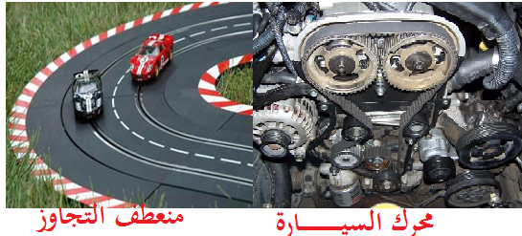 |  |  |  |  | التعيمـــــــــــــــة نص الوضعية السنـــــــد  ننن
شبـكـــــــــــــــــــــــــــة التقــويــــــــــــــــــــــــــم:
الملاحظـــــات |  |  | المؤشــــــــــــــــــــــــــــــــــرات |  |  |  | المعايـيـــــــــر
-يقبل كل الإجابات المقدمة الدالة على الوضعية  - لاتقبل الإجابات الخارجة عن الواقع |  |  | -التفريق بين الحركة والسكــــــون  -ذكر أنواع المسارات في لحركة وعلاقتها بالمرجع.  -ذكر طرق نقل الحركة على مستوى المحركة مع تحديد بعض مساوئها ومحاسنها |  |  |  | الترجمـة السليمـة للوضعيــــــــــــة  (الوجاهـــــــــة)
 |  |  | 1- الحالة الحركية لكل من السيارتين بالنسبة للمراقب:  السيارتين في حالة حركة بالنسبة للمراقب لأنهما غيرا موضعهما بالنسبة له مع مرور الزمن  2- الشكل الهندسي لمواضع حركة السيارتين:  -الشكل الهندسي الذي ترسمه مواضع النقاط هي عبارة عن خطوط مستقيمة تارة ومنحنية تارة أخرى  -نوع الحركة: انسحابية مستقيمة تارة وانسحابية منحنية تارة أخرى  3- السيارة الأسرع عند الوصول هي: السيارة الحمراء لانها قطعت مسافة أكبر 320كلم في نفس المدة مقارنة بالسيارة السوداء التي قطعت 300 كلم  4-طرق نقل الحركة الموجودة على مستوى محرك السيارة:  -نقل الحركة بالتعشيق  المزايــــــــــــــــــا المســــــــــــــاوئ  -عدم وجود انزلاق -التحكم في السرعة - سهلة الصيانة -التشحيم الدائم -الضجيج -انكسارالأسنان وتداخلها  -نقل الحركة بالسيور  الإيجابيــــــــــات السلبيـــــــــــــــات  -سهلة التركيب -قليلة الضجيج -نستطيع تدوير عدة محاور بمحور واحد -تآكل وتمزق السير بسبب الحرارة -انزلاق السير -لاتتحمل الإجهادات الكبيرة |  |  |  | الاستخدام السليــم لأدوات المـــــــاد
 |  |  | - انسجام التفسيـــــــــــــــــــــــــــــــــــــــــــر المقدم مع الدقة في الرسومات  - تنظيم العمل ووصوح الرسومات التجريبية  -التعبير بلغة علميــــــــــــــــــــــــــــــــة سليمــــــــــــــــــــــــــة |  |  |  | الانسجـــــــــــــام  التميــز و الاتقـان

